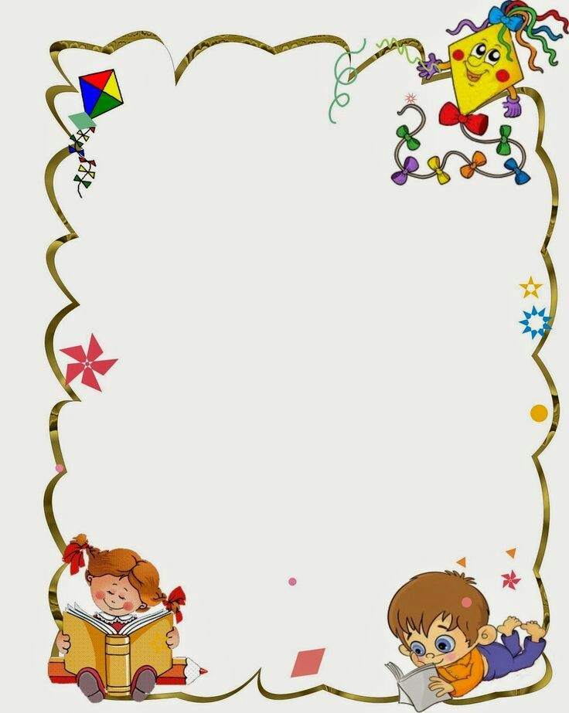

**Список литературы для пятиклассников**

***Сказки***

* Русские народные сказки, потешки, загадки, пословицы
* А.С. Пушкин «Сказка о мертвой царевне и о семи богатырях»
* С. Маршак «Двенадцать месяцев»
* Д. Родари «Приключения Чиполлино»
* Г.Б. Остер «Вредные советы»

***Русская литература***

* Е.А. Чарушин «Воробей»
* К. Паустовский «Заячьи лапы»
* А.П. Чехов «Белолобый»
* А. Платонов «Июльская гроза», «Еще мама»
* Н. Гарин – Михайловский «Детство Темы»
* А. Толстой «Детство Никиты»
* А. Куприн «Белый пудель»
* В. Сухомлинский «Правильно думай о труде»
* В. Драгунский «Денискины рассказы»

***Стихи***

* В. Маяковский «Кем быть»
* С. Есенин «Поет зима, аукает», «Черемуха»
* А.С. Пушкин «Зимнее утро»
* З. Александрова «Родина»
* С. Михалков «Дело было вечером, делать было нечего»
* С. Маршак «Вот какой рассеянный», «Кот и лодыри»

**Советуем прочитать**